**校企联动上党课 携手共建育新人--学校第二党支部支部书记为学生讲党课**

11月8日，我校第二党支部支部书记屠建军同志携手上海申宝建筑工程有限公司副总经理王炜为我校学生讲党课。

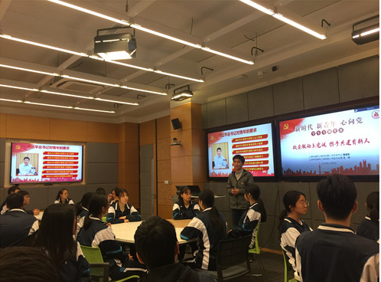屠建军同志以正在上海举行的第二届中国国际进口博览会为切入点，结合新中国成立七十周年以来的历史回顾，引入“辉煌七十年，奋斗新时代”的党课主题。他用丰富的案例为学生讲解了我国经济建设创造的“中国奇迹”，让学生更加感受到，进入新时代，我们比历史上任何时期都更加接近中华民族伟大复兴的目标。同时，屠建军同志从中国共产党的由来、中国共产党的诞生、党的最高理想和最终目标、党的行动指南、中国共产党在社会主义初级阶段的基本路线等几方面展开讲解，为学生们普及了党的基本知识，着重解释了入党条件以及党员必须履行的义务，结合优秀共产党员黄文秀的典型事迹，鼓励同学们向优秀共产党员学习，向党组织靠拢。

王炜副总经理以自己从学生初入职场再到成为企业高管的经历为时间线，从两种身份“初心不变、学习成长”、两个故事“个人团队、责任意识”和两句短语“殷切期望、目标先进”，诠释了入党动机。他鼓励同学们既要仰望星空，以党员的标准要求自己，以身边的榜样为学习对象，要脚踏实地、自足实际、不断积累。

会上还与学校优秀团员推优入党代表15工程造价贯通1班的成君杰同学进行视频连线，同学们了解了成君杰的成长轨迹、入党过程以及他立志加入中国共产党的意愿，在递交入党申请书后变化等。

通过此次党课，同学们进一步坚定了正确的政治方向，增强入党的自觉意识，提高理论水平，端正入党动机，坚定理想信念，为成为一名优秀的学生树立了思想标杆，并表示将以实际行动争取早日加入党组织。